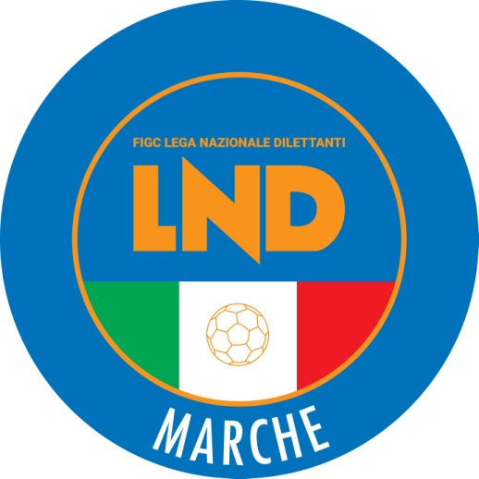 | Federazione Italiana Giuoco Calcio  Lega Nazionale Dilettanti  COMITATO REGIONALE MARCHE  Via Schiavoni, snc - 60131 ANCONA  CENTRALINO: 071 285601 - FAX: 071 28560403  sito internet: www.figcmarche.it  e-mail: crlnd.marche01@figc.it  pec: marche@pec.figcmarche.it
Stagione Sportiva 2023/2024

Comunicato Ufficiale N° 53 del 02/10/2023

SOMMARIO

SOMMARIO 1
COMUNICAZIONI DELLA F.I.G.C. 1
COMUNICAZIONI DELLA L.N.D. 1
COMUNICAZIONI DEL COMITATO REGIONALE 1

COMUNICAZIONI DELLA F.I.G.C.

COMUNICAZIONI DELLA L.N.D.

C.U. n. 156 del 29.09.2023 L.N.D.
Si pubblica in allegato il CU n. 104/A della F.I.G.C. inerente la proroga, fino al 10 ottobre 2023, dei termini di trasferimento e cessione di contratto in ambito dilettantistico, limitatamente ad alcune competizioni regionali e provinciali di Calcio a 11 e di Calcio a 5, a condizione che i campionati delle società cessionarie non abbiano avuto inizio a tale data.

MODALITÀ OPERATIVE
Le società devono inviare la documentazione al Comitato Regionale esclusivamente via PEC, così da certificare la richiesta e la documentazione allegata. L’utilizzo della PEC in luogo del portale si rende necessario nella fattispecie, alla luce della ristrettezza delle tempistiche operative.
Il Comitato Regionale controllerà la documentazione e la coerenza delle richieste con le norme vigenti, nonché con i termini e le modalità previsti dal citato Comunicato Ufficiale. Dopo tali controlli il Comitato Regionale invia la documentazione alla Segreteria Generale della LND con breve nota accompagnatoria.
A sua volta la segreteria LND, ricevuta la documentazione, trasmette le richieste di trasferimento al CED che provvederà alla registrazione del trasferimento nel sistema centrale.

COMUNICAZIONI DEL COMITATO REGIONALE

ABROGAZIONE LEGGE N. 12 DEL 20.01.2016 (IUS SOLI SPORTIVO)

CHIARIMENTI
Con rifeirmento all’oggetto e, al fine di evitare errate interpretazioni applicative, si evidenzia quanto di seguito:

- i/le calciatori/calciatrici stranieri/e, minori di età, che possono documentare di essere iscritti da almeno un anno ad una qualsiasi classe dell’ordinamento scolastico italiano seguono, ai fini del tesseramento, le stesse procedure dei cittadini minori italiani, a condizione che provinco, come richiesto dall’art. 16, comma 3 del D.Lgs. 36/21, detta iscrizione scolastica. Ad integrazione di quanto precede, si tenga presente che i/le calciatori/calciatrici stranieri/e che hanno compiuto il decimo anno di età si tesserano presso la L.N.D., mente quelli/e che hanno già compiuto il deciomo anno di età si tesserano presso il portale servizi FIGC;

- I/le calciatori/calciatrici stranieri/e che non possono avvalersi della procedura di cui alla lett. a), ovvero non sono iscritti da almeno un anno ad una qualsiasi classe dell’aordinamento scolastico italiano, ai fini del tesseramento dovono:

b1) Se non anno ancora 10 anni compiuti, avanzare domanda di tesseramento alla L.N.D., corredata, in aggiunta alla richiesta di tesseramento, dalla seguente documentazione:

- Certificazione della loro residenza anagrafica con l’esercente la responsabilità genitoriale;
- Documento identificativo proprio e dell’esercente la responsabilità genitoriale;
- Nel solo caso di calciatori extracomunitari, permesso di soggiorno in corso di validità o in fase di rinnovo.

b2) Se hanno un’età dai 10 ai 17 anni, osservare le disposizioni di cui all’art. 19 del Regolamento FIFA sullo Status e i Trasferimenti dei Calciatori, utilizzando il Portale Servizi FIGC

Pubblicato in Ancona ed affisso all’albo del Comitato Regionale Marche il 02/10/2023.

Il Segretario  (Angelo Castellana) | Il Presidente  (Ivo Panichi)

